FIZIKA K1A

http://physics.bme.hu/BMETE14AX00_kov

A fizika kísérleti tudomány

A tudományos megismerési folyamat lépései
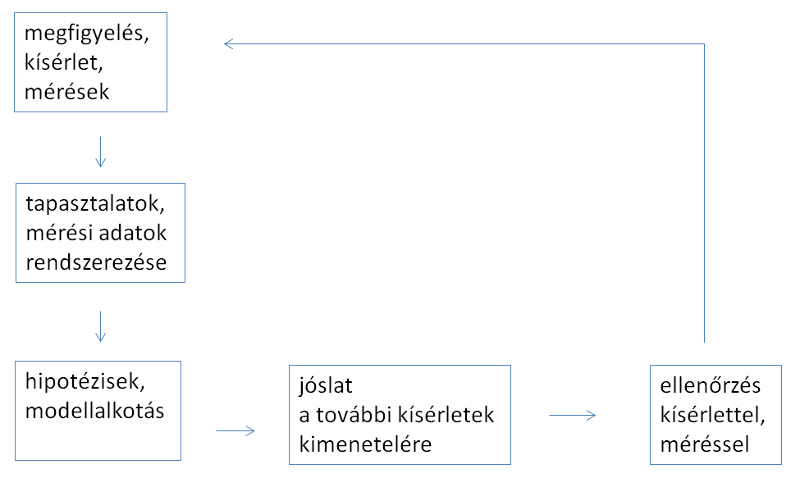

Fizikai mennyiség

Mérési utasítással definiálható.

Jelölésekhez használjuk a görög ABC betűit is
 | minek a jelölésére szoktuk használni?
alfa | α | szög; bizonyos konstansok | Α
béta | β | szöggyorsulás (lehet szög is) | Β
gamma | γ | szög | Γ
delta | δ | szög | Δ | megváltozás
epszilon | ε | „kicsi” | Ε
zéta | ζ |  | Ζ
éta | η | hatásfok | Η
teta | θ |  | Θ | tehetetlenségi nyomaték;  hőmérséklet (°C-ban )
iota | ι |  | Ι
kappa | κ |  | Κ
lambda | λ | hullámhossz | Λ
mű | μ | súrlódási együttható | Μ
nű | ν | frekvencia | Ν
kszi | ξ |  | Ξ
omikron | ο |  | Ο
pí | π |  | Π | szorzat
ró | ρ | sűrűség | Ρ
szigma | ς , σ |  | Σ | összeg
tau | τ | idő, időállandó | Τ
üpszilon | υ |  | Υ
fí | φ | szög | Φ
khí | χ |  | Χ
pszí | ψ |  | Ψ
omega | ω | szögsebesség | Ω | Ohm

Mérőszám és mértékegység szorzata.
Egységes mértékegység-rendszer: az SI rendszer (1960).
2019. májusától változás: minden definíció fizikai állandón alapul!

Alapmennyiségek

Idő: s
eredetileg a nap, majd az év hosszával definiálták; most
atomi átmenettel definiálják (Cs-133).
[A cézium-133 által kibocsátott fény frekvenciája ν = 9192631770 Hz.]

Hosszúság: m
XVIII. szd-i definíció: (gondolkoztak a másodpercingán, de nem az lett, mert a
g nem állandó, hanem) a Párizson átmenő délkör tízmilliomod része (tehát az Egyenlítő ∼40ezer km). De honnan tudták, mekkora a Föld? Már a görögök is tudták: Eratosztenész (az alexandriai könyvtár vezetője) mérése i.e. 230 körül:
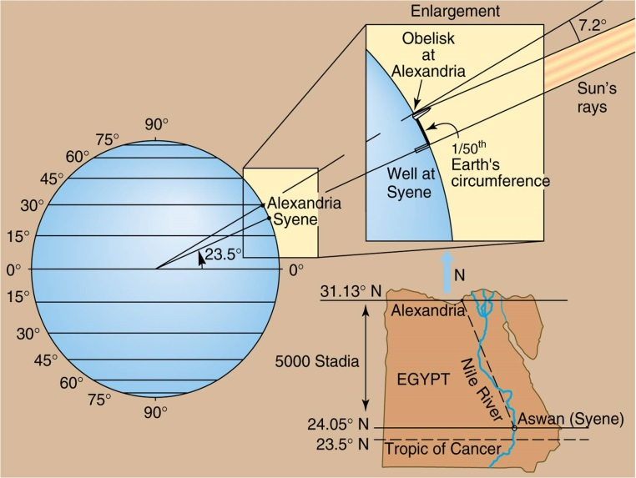
A nyári napfordulókor Szieneben (Asszuánhoz közel) délben a napsugár pont merőlegesen érkezik a földre (visszacsillan a kút mélye), és megmérte, milyen szögben érkezik ugyanekkor a napsugár Alexandriában a földre, ami azonos délkörön van. 360°/50-t mért, ebből kiszámolható, hogy a Föld kerülete 50-szerese a Sziene-Alexandria távolságnak. Az meg mennyi? 50 nap tevekaravánnal, ami napi 100 stádiummal számolva 5000 stádium. tehát a Föld kerülete 250000 stádium. De mennyi az méterben? Az egyiptomi stádium 157 m → 39250 km, a görög stádium 180 m → 45000 km, a későegyiptomi stádium 211 m → 52750 km.
1795-ben csináltak méter-etalont (ami egyébként rövid volt), a hőtágulás probléma.
Állandóbb mennyiséghez akarták kötni → bizonyos atomi átmenethez tartozó hullámhosszal (Kr-86), ma pedig (1983 óta)
a fénysebességgel definiálják: a fény által vákuumban 1/c másodperc alatt megtett út hossza, c ≈ 3·10⁸ m/s [ = 299792458 m/s ].

Tömeg: kg
1 dm³ 4 °C-os víz tömege → etalon (Pt-Ir henger); most a Planck állandó alapján.
Gyakorlati szempontból maradnak az etalonok.
Mérés: Kibble mérleggel (áramjárta tekercs által kifejtett erőhatást vet össze mg-vel), ill. Avogadro projekt alapján is lehet.
[Planck állandó: h = 6,62607015∙10^{–34} kg∙m²/s]

Anyagmennyiség: mól
annyi részecske, ahány atom van 12 g C¹²-ben;
ez az Avogadro-szám, N_{A} ≈ 6⋅10²³ [ = 6,02214076∙10²³ 1/mol ]
(Mivel a mol tulajdonképpen egy szám, sokan nem tartják mértékegységnek.)

Elektromos áram: A
régebben áramjárta vezetők közötti erőhatás alapján; most
az elemi töltés alapján.
[ e = 1,602176634∙10^{–19} C ]

Hőmérséklet: K
a víz hármaspontjának 1/273,16-od része; most a Boltzmann állandó alapján.
[ k = 1,380649∙10^{–23} J/K ]

Fényerősség: cd
(spektrális fényhasznosítás)

A mechanikához elég lesz 3 mennyiség: s, m, kg.

Származtatott mennyiségek
Minden mennyiség visszavezethető a fenti alapmennyiségekre.

sebesség: [m/s] v = s / t alapján

gyorsulás: [m/s²] a = Δv / Δt alapján [m/s] / [s]

erő: [N] Newton F = m∙a alapján [N] = [kg·m/s²]

nyomás: [Pa] Pascal p = F/A alapján [Pa] = [kg·m/s²] / [m²] = [kg/(m∙s²)]
mechanikai feszültség

munka, energia (és hő): [J] Joule W = F∙s = m⋅a⋅s alapján [J] = [kg⋅m²/s²]

forgatónyomaték: M = F⋅k alapján ( k: erőkar )
mértékegysége szintén [kg⋅m²/s²], mégse hívjuk J-nak

(fajhő Q = c∙m∙ΔT alapján
[kg⋅m²/s²] / [kg] / [K] = [m²/K∙s²] , az órán kimaradt belőle a K !!! )

teljesítmény: [W] Watt: P = W/t alapján [W] = [kg⋅m²/s³]

hatásfok: η = W(hasznos)/W(összes) vagy η = P(hasznos)/P(összes) alapján dimenziómentes

sűrűség [kg/m³] (fajsúly)

impulzus, lendület: [kg∙m/s] I = m∙v alapján
erőlökés F∙Δt

k rugóállandó / merevség: [N/m] F = –kx alapján k = │F/x│
átalakítva alapmennyiségekre [N/m] = [kg·m/s²] / [m] = [kg/s²]

szögsebesség: [1/s] ω = Δϕ / Δt Δϕ radiánban mért szög, dimenziómentes

szöggyorsulás: [1/s²] β = Δω / Δt

frekvencia: [Hz] Herz: ν = 1/T alapján [Hz] = [1/s]
de: a szögsebesség mértékegysége szintén [1/s], mégse hívjuk Hz-nek.

A mértékegységek alkalmasak arra is, hogy ellenőrizzük a képleteinket. Csak olyan képlet lehet helyes, ahol a mennyiségek megegyeznek; ellenőrizhetjük, hogy a levezetés végeredménye olyan mértékegységű-e, amit ki akartunk hozni.

Dimenzióanalízis: a konstansoktól eltekintve ki lehet találni képleteket, ha tudjuk, hogy miből mit akarunk összehozni.
Pl. jó lehet-e ez:
s = a∙t ? a: [m/s²] , t: [s], a∙t : [m/s²∙s] = [m/s] , nem jó
s = a∙t² ? a∙t² : [m/s²∙s²] = [m] , jó lehetne
de a jó képlet s = ½ a∙t² , a konstansokat így nem tudjuk meghatározni

Prefixumok

neve | jele | értéke
yotta | Y | 10²⁴
zetta | Z | 10²¹
exa | E | 10¹⁸
peta | P | 10¹⁵
tera | T | 10¹²
giga | G | 10⁹
mega | M | 10⁶
kilo | k | 10³
hekto | h | 10²
deka | da | 10¹
deci | d | 10^{–1}
centi | c | 10^{–2}
milli | m | 10^{–3}
mikro | μ | 10^{–6}
nano | n | 10^{–9}
piko | p | 10^{–12}
femto | f | 10^{–15}
atto | a | 10^{–18}
zepto | z | 10^{–21}
yokto | y | 10^{–24}

Ha a számolásoknál minden mennyiséget alapegységre váltva írjunk be a képletekbe, akkor az eredményt is abban kapjuk, nem kell végig írni közben is az egységeket.

A kg-nál a g-hoz kell tenni a prefixumot:
pl.
3000 tonna = 3000 ∙1000 kg = 3000∙1000 ∙1000 g = 3∙10³∙10³∙10³ g = 3∙10⁹ g = 3 Gg

Származtatott mennyiségek még az SI rendszerben:

Szög: radián (rad)
1 radián az a középponti szög, amely alatt a sugárral megegyező nagyságú ívhossz a középpontból látszik.

ϕ
r
i
ϕ = i / r i: ívhossz; r: sugár
A teljes kör 2π; 1 rad ≈ 57,30°.

Térszög: szteradián (sr)
1 szteradián az a középponti szög, amely a gömbsugár négyzetével egyenlő területű gömbfelületrészhez tartozik.

Φ
r
A
Φ = A / r² A: felület; r: sugár
A teljes gömb 4π.

Feladat
Tegyük fel, hogy egy B bolygó sugara fele akkora, mint a Földé, pályasugara pedig a Föld pályasugarának másfélszerese. Tegyük fel azt is, hogy mind a Föld, mind a B bolygó közelítőleg ugyanabban a síkban körpályán kering a Nap körül. Számítsuk ki, milyen legkisebb és legnagyobb látószög (sík- illetve térszög) alatt látszik a Földről a B bolygó!

Megoldás

ϕ
r
i

2R_{B}

közelítés:
i: 2R_{B}
r: a B bolygó és a Föld távolsága
(elhanyagoljuk a Föld sugarát a távolsághoz képest)

B sík-látószöge ϕ = 2R_{B}/d

B tér-látószöge Φ = R_{B}²π/d²

d_{F}
d_{B}
d_{min}
d_{max}
a Föld sugara R_{F} ≈ 6400 km, pályasugara d_{F} ≈ 150 000 000 km = 1,5⋅10⁸ km
a B bolygó sugara R_{B} = 3200 km, pályasugara d_{B} = 1,5 d_{F} = 2,25⋅10⁸ km

d_{min} = d_{B} – d_{F} = 1,5d_{F} – d_{F} = 0,5d_{F} = 7,5⋅10⁷ km
d_{max} = d_{F} + d_{B} = 1,5d_{F} + d_{F} = 2,5d_{F} = 3,75⋅10⁸ km
d_{max} = 5 d_{min}

sík-látószög:
ϕ = 2R_{B}/d
ϕ_{max} = 2R_{B}/d_{min} = 6400 km / 7,5⋅10⁷ km = 8,533⋅10⁻⁵
ϕ_{min} = 2R_{B}/d_{max} = 6400 km / 3,75⋅10⁸ km = 1,707⋅10⁻⁵
ϕ_{max} = 5 ϕ_{min}

tér-látószög:
Φ = R_{B}²π/d²
Φ_{max} = R_{B}²π/d_{min}² = (3200 km)²⋅π/ (7,5⋅10⁷ km)² = 5,719⋅10⁻⁹
Φ_{min} = R_{B}²π/d_{max}² = (3200 km)²⋅π/ (3,75⋅10⁸ km)² = 2,288⋅10⁻¹⁰
Φ_{max} = 25Φ_{min}

Az egyszerűség kedvéért km-ben számoltunk, de lehetne m-ben is.

2003. augusztusának végén a Mars mindössze 55,8 millió km távolságra volt a Földtől, szabad szemmel is látható volt a délkeleti horizonton. A Mars utoljára 60 ezer évvel ezelőtt volt ilyen közel a Földhöz, legközelebb pedig kb. 280 év múlva lehet majd újra így látni a Marsot.

A Hold vagy a Nap látószöge nagyobb?

A Hold sugara R_{H} = 3474 km,
távolsága a Földtől d_{HF} = (363– 406)⋅10³ km között változik
(átlagos távolsága 384 ezer km, ≈ 60 R_{F})

→ a Hold síklátószöge ϕ_{Hold} = 2⋅R_{H} / d_{HF}
ϕ_{Hold, min} = 2⋅3,474/406 = 0,01711 rad,
ϕ_{Hold, max} = 2⋅3,474/363 = 0,01914 rad.

A Nap sugara R_{N} = 1,4⋅10⁶ km,
távolsága d_{NF} = (147–152)⋅10⁶ km között változik
(átlagos távolsága 150 millió km)

→ a Nap síklátószöge ϕ_{Nap} = 2⋅R_{N} / d_{NF}
ϕ_{Nap, min} = 2⋅1,4/152 = 0,01842 rad,
ϕ_{Nap, max} = 2⋅1,4/147 = 0,01905 rad.

Lehet
ϕ_{Hold} > ϕ_{Nap} → teljes napfogyatkozás,
vagy
ϕ_{Hold} < ϕ_{Nap} → gyűrűs napfogyatkozás.

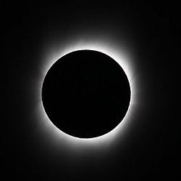
https://www.origo.hu/tudomany/20131104-ritka-hibrid-napfogyatkozas-volt-vasarnap.html

Mekkora az a körlap, ami kinyújtott kézzel tartva pont eltakarja a Napot?

A körlap látószöge ∼0,019 rad kell legyen (ld. az előző feladatot).
Ha a karunk kb. 70 cm hosszú, akkor d = 0,019·70 = 1,3 cm kell legyen a körlap átmérője.

MECHANIKA
Felosztása: kinematika – dinamika – sztatika.

Először
KINEMATIKA – avagy a mozgás leírása (hely, sebesség, gyorsulás)

EGYENES VONALÚ MOZGÁS

Feladat:
Egy motorcsónak a folyón felfelé halad, és szembetalálkozik egy tutajjal. A találkozás után egy órával a motor elromlik. A javítás fél órát vesz igénybe, és utána a motorcsónak a folyón – bekapcsolt motorral – lefelé megy. Az első találkozás helyétől 7,5 km-re éri utol a tutajt. Mennyi a folyó sebessége? Tételezzük fel, hogy a motorcsónak a folyóhoz képest állandó v_{cs} sebességgel halad, a tutaj pedig a v_{f} sebességű folyóval együtt mozog.

7,5 km
v_{folyó}

Megoldás: az egyes szakaszon egyenletes a mozgás: s = v t

Az s út helyett az x helykoordinátát fogjuk használni, ami a test helyét adja meg.

Vegyük fel az x tengelyt úgy, hogy az origó az első találkozásuk helyénél van, és arra mutat, amerre a folyó folyik.
x
0
7,5 km
v_{folyó}
v_{f} [km/h] a folyó sebessége a parthoz képest,
v_{cs} [km/h] a motorcsónak sebességének nagysága a vízhez képest,
t [h] az az ismeretlen idő, amíg a csónak a folyón lefelé halad bekapcsolt motorral.

Motorcsónak:
Az első órában a sebességének nagysága a parthoz képest v_{cs} – v_{f} ,
1 óra alatt s₁ = (v_{cs} – v_{f} )∙1 utat tesz meg. Az x tengely negatív irányába halad, tehát az x koordinátája negatív lesz, az x₁ = – (v_{cs} – v_{f} )∙1 koordinátához érkezik.

A következő fél órában a sebességének nagysága a parthoz képest v_{f} ,
0,5 óra alatt s₂ = v_{f} ∙ 0,5 utat tesz meg. Az x tengely pozitív irányába halad, tehát az x koordinátája ennyivel nő.

Az utolsó szakaszban a sebességének nagysága a parthoz képest v_{cs} + v_{f} ,
t óra alatt s₃ = (v_{cs} + v_{f} ) ∙ t utat tesz meg. Az x tengely pozitív irányába halad, tehát az x koordinátája ennyivel nő.

A végén az x = 7,5 km-nél van.

– (v_{cs} – v_{f} )∙1 + v_{f} ⋅ 0,5 + (v_{cs} + v_{f} ) ∙ t = 7,5 [km]

Tutaj:
1 + 0,5 + t óráig halad a parthoz képest v_{f} sebességgel,
és így érkezik el az x = 7,5 km koordinátához.

v_{f} ⋅ (1 + 0,5 + t) = 7,5 [km]

A 3 ismeretlenre csak 2 egyenletünk van.

Az első egyenletben beszorozva, majd v_{f}-et és v_{cs}-t kiemelve:

– (v_{cs} – v_{f} )∙1 + v_{f} ⋅ 0,5 + (v_{cs} + v_{f} ) ∙ t = 7,5
– v_{cs} ∙ 1 + v_{f} ∙ 1 + v_{f} ⋅ 0,5 + v_{cs} ∙ t + v_{f} ∙ t = 7,5
v_{f} ⋅ (1 + 0,5 + t) + v_{cs} ⋅ (t – 1) = 7,5

Ebből kivonhatjuk a tutajra felírt egyenletet, és marad

v_{cs} ⋅ (t – 1) = 0

v_{cs} = 0 azt jelentené, hogy a csónak végig a tutaj mellett utazik.

t – 1 = 0 → t = 1 h, ennyi ideig volt lefelé bekapcsolva a csónak motorja.

Ezt visszahelyettesítve a tutaj egyenletébe
3 ⋅ (1 + 0,5 + 3) = 7,5 → v_{f} = 3 km/h.

t = 1 h -t és v_{f} = 3 km/h -t visszahelyettesítve a csónak egyenletébe
3 ⋅ (1 + 0,5 + 3) + v_{cs} ⋅ 0 = 7,5
v_{cs} ⋅ 0 = 0
→ v_{cs} a csónak sebessége tetszőleges lehet.

Másik megoldás: Rögzítsük most a koordinátarendszerünket a tutajhoz.
A koordinátarendszerünk origója legyen a tutajra rögzítve, az X tengely pozitív iránya mutasson arra, amerre az első órában távolodik a csónak a tutajtól.
X
0
X
0
X
0
X
0
Ekkor a tutaj X koordinátája természetesen végig zérus,
és a motorcsónak X koordinátáját írjuk fel a második találkozásig.

Az első órában a csónak sebességének nagysága a tutajhoz képest v_{cs} ,
1 óra alatt S₁ = v_{cs} ∙1 utat tesz meg, a X₁ = v_{cs}∙1 koordinátához érkezik.

A következő fél órában a sebességének nagysága a tutajhoz képest 0,
tehát nem változik az X koordinátája.

Az utolsó szakaszban a sebességének nagysága a tutajhoz képest v_{cs} ,
t óra alatt S₃ = v_{cs} ∙ t utat tesz meg. Az X tengely negatív irányába halad, tehát az x koordinátája ennyivel csökken.

A végén az X = 0 km-nél van (hiszen az X = 0 a tutajra van rögzítve).

v_{cs} ∙ 1 + 0 – v_{cs} ∙ t = 0

Ebből azonnal látható, hogy egyrészt mivel a csónak először 1 órát távolodik a tutajtól v_{cs} sebességgel és utána ugyancsak v_{cs} sebességgel közeledik hozzá, a közeledés ideje is 1 óra kell legyen. Másrészt az is, hogy a csónak sebessége tetszőleges lehet. Nagyobb v_{cs} esetén távolabbra jut a csónak a tutajtól.

A két megoldásban más vonatkoztatási rendszert (definíciót ld. később) vettünk fel ugyanahhoz a feladathoz: a parthoz rögzítve, ill. a tutajjal együtt mozgó vonatkoztatási rendszert.

Az első megoldásban az egyenletfelírásnál gondolkozni kellett az előjeleken. De ezentúl nem gondolkozni fogunk, hanem először felvesszük az x tengelyt, ezzel meghatározzuk, hogy melyik a pozitív irány, és az azzal megegyező irányú sebességek pozitívak, az ellentétesek negatívak.

x
0
7,5 km
v_{folyó}
v_{csónak} < 0
v_{csónak} > 0

Így írtuk fel:
– (v_{cs} – v_{f} ) ∙ 1 + v_{f} ⋅ 0,5 + (v_{cs} + v_{f} ) ∙ t = 7,5

Beszorozva:
– v_{cs} ∙ 1 + v_{f} ∙ 1 + v_{f} ⋅ 0,5 + v_{cs} ∙ t + v_{f} ∙ t = 7,5

Az előjeleket követve így fogjuk felírni:
v_{f} mindig pozitív
v_{cs} az első órában negatív, az utolsó szakaszban pozitív

( – v_{cs} + v_{f} ) ∙ 1 + v_{f} ⋅ 0,5 + ( + v_{cs} + v_{f} ) ∙ t = 7,5

